LLENGUA CATALANA 3r CICLE MITJÀ
FITXA 3
Nom _______________________________ | Grup _________
 | Data _________

1 Llegeix el text i respon:
EL CORB I LA GUINEU

Des d’un arbre, el corb observava la guineu que era a terra, allà baix. La guineu saltava i intentava pujar a l’arbre, cridant. Altres corbs, des de les branques d’uns altres arbres, grallaven fent una gran cridòria. Però el corb negre callava, perquè amb el bec subjectava amb força un gran tros de formatge.
Quan l’astuta guineu va comprendre, per fi, que no podria aconseguir el formatge del corb, va canviar d’estratègia.
—Estimadíssim corb —li va dir suaument—. Que n’ets de bonic! La teva força és més gran que la de l’àguila amb
les seves grans ales, el teu vol té més gràcia que el de l’oreneta, el teu plomatge negre és més brillant que el d’un paó! Llàstima que, entre totes les gràcies que tens, la natura no t’hagi donat també una bona veu!
Els ulls negres del corb havien expressat alegria davant les lloances de la guineu, però les últimes paraules que li havia dit l’havien molestat molt. Com s’atrevia a dir-li que no tenia una bona veu?
—De tota manera, no estic segura que això últim que he dit sigui cert —va dir la guineu en to amistós—. Si cantessis, encara que només fossin unes poques notes, podria escoltar la teva veu…
El corb, ferit en el seu orgull, va grallar amb veu estrident, el tros de formatge li va caure del bec, i la guineu el va atrapar al vol i va marxar corrent.

a) Indica si les afirmacions següents són certes o falses:

● Una guineu intentava enfilar-se dalt d’un arbre per caçar un corb.
__________
● L’ocell subjectava un tros de formatge amb el bec. __________
● La guineu va dir coses boniques al corb perquè deixés caure el tros de formatge. __________
● L’ocell es va enfadar perquè la guineu va criticar la seva veu.
__________
● Va cridar ben fort per demostrar que tenia una veu bonica. __________
● L’ocell va caure de l’arbre i la guineu el va atrapar. __________

b) Amb quins animals compara, la guineu, el corb?
___________________________________________________________
___________________________________________________________

c) Què significa que els corbs grallaven fent una gran cridòria?
___________________________________________________________
___________________________________________________________

d) Subratlla quina lliçó vol ensenyar la faula?

- Serem més feliços si aprenem a compartir amb els altres.

- Cal vigilar les persones que ens afalaguen sense motiu perquè potser volen aconseguir alguna cosa de nosaltres.

- No sempre podem guanyar.

2 Completa l’endevinalla amb aquestes paraules i resol-la:

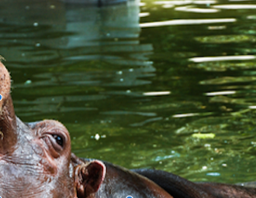 | 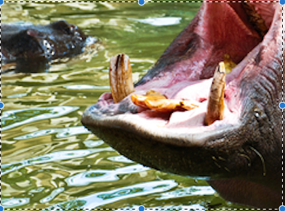 | 

DURA – AIGUA - CAPARRÀS – RIU – PELL – HERBETA – FRONT – NEDO

El meu ____________ espanta
amb més morro que no ____________,
i tinc una ____________ tan dura,
que és la més ____________ del món!
____________ com una sirena,
menjo ____________ al regadiu
i sé durar sota l’____________:
soc un elefant de ____________.

Qui soc? ___________________________

3 Fes aquestes activitats:
a) Troba en la lectura de l’exercici 1 un exemple de cada norma:
Escrivim b davant de r, formant el grup br: ____________
Escrivim b davant de m, formant el grup mb: ____________
Escrivim v després de n, formant el grup nv: ____________

b) Escriu aquestes oracions en passat. Fixa’t en l’exemple:
La guineu dorm al seu cau. La guineu dormia al seu cau.
La guineu enganya el corb. ___________________________________
Els corbs volen en grup. ______________________________________

4 a) Busca en la lectura de l’exercici 1 un sinònim de cada paraula:
mirava: ____________________ guilla: __________________
entendre: __________________ elogis: __________________

b) Relaciona amb números cada característica dels animals amb el seu antònim:
veloç ● ● domèstic
alt ● ● diminut
gegantí ● ● lent
salvatge ● ● femella
mascle ● ● pacífic
agressiu ● ● baix

5 Llegeix la faula i fes les activitats:

El llop amb pell d’ovella
Un llop volia trobar menjar molt fàcilment. Per això, es va posar una pell d’ovella al damunt i es va barrejar amb el ramat.
En Miquel, el pastor, i la seva dona, la Pepi, no se’n van adonar, i van tancar les ovelles i el llop a l’estable.
A la nit, el pastor va anar a l’estable a buscar la seva provisió de carn per a l’endemà. Però en lloc d’agafar una ovella va agafar el llop i el va sacrificar a l’instant.

a) Cerca en la lectura un nom que compleixi cada característica:
Comú femení singular: _________________
Comú masculí singular: _________________
Comú femení plural: ___________________
Propi masculí singular: _________________
b) Completa aquestes oracions:
Un ramat és ________________________________________________.
Un plomatge és _____________________________________________.
Una orquestra és ____________________________________________.
6 Repassa bé el primer paràgraf de la faula “El corb i la guineu ” de l’exercici 1 i demana si us plau que te’l dictin. Quan acabis fes-ne tu mateix la correcció, i reflexiona si has fet alguna falta. Si veus que n’has fet més de 10 copia’l i torna a fer-lo.
DICTAT
..............................................................................................................
..............................................................................................................
..............................................................................................................
..............................................................................................................
..............................................................................................................
..............................................................................................................
..............................................................................................................
..............................................................................................................

7. Imagina’t que ets un indi o una índia com Yakari. Yakari a Super 3:
https://www.ccma.cat/tv3/super3/yakari/el-roc-tranquil-i-el-coiot/video/5675125/
https://www.ccma.cat/tv3/super3/yakari/el-totem-alat/video/5675097/
Explica una aventura que t’ha passat amb els teus amics indis.

Títol: .........................................................................
..............................................................................................................
..............................................................................................................
..............................................................................................................
..............................................................................................................
..............................................................................................................
..............................................................................................................
..............................................................................................................
..............................................................................................................
..............................................................................................................
..............................................................................................................
..............................................................................................................

